JA–DAQ1

Manual do Usuário



Jaguar Aeroespacial Dado AQuisitor 1 – v 1.0
Firmware – v 1.1
Manual do usuário
É vedada a reprodução total ou parcial dos textos e ilustrações desse manual. Todos os direitos reserva-dos a Jaguar Aeroespacial.
© 2002–2005, Texto produzido por Luis Fernando Gibim e Francisco Granziera Júnior.

1 – Introdução

O JA–DAQ1 é um computador de bordo para foguetes amadores desenvolvido pela Jaguar Aeroespacial Ltda. Este trabalho iniciou-se como parte do Projeto Vetor, cujo objetivo era construir um pequeno foguete de sondagem recuperável, capaz de portar experiências didático-científicas e tendo como um dos objetivos do NATA-UEL Núcleo de Atividades Aeroespaciais, o de coletar a maior quantidade de informações durante o vôo. Após três anos de desenvolvimento e vários artigos publicados na área, o sistema projetado supre a necessidade de foguetes de alto desempenho, apresentando segurança no lançamento e precisão na recuperação de foguetes de único estágio.

Algoritmos eficientes garantem a performance no reconhecimento de eventos durante o vôo, tais como: lançamento, estado de baixa energia do motor, apogeu e baixa altitude. São utilizados um acelerômetro axial e sensor barométrico, ambos com tecnologia MEMs, sensores no estado sólido sem parte móveis.

As características predominantes do JA-DAQ1 podem ser listadas como: Arquitetura CISC de 8 bits e núcleo HC08, conversor Analógico para Digital – A/D com 12 bits de resolução, duas saídas em dreno aberto com transistores MOSFET de potência, sinalização dos eventos reconhecidos durante o vôo, interface amigável via HiperTerminal e códigos fonte para análise dos dados em diversas plataformas matemáticas tais como Matlab, Origin e Excel.

2 – Funções do Computador de Bordo

Com a ignição do motor, o computador de bordo reconhece o instante de lançamento e inicia a gravação dos dados em memória. Este evento também inicia o algoritmo para a detecção de baixa energia, reconhecendo assim que o motor já findou sua queima e também que o foguete já perdeu parte de sua energia cinética devido à força de arrasto, apresenta uma baixa velocidade axial e se aproxima do apogeu.
Após ser identificada uma baixa velocidade axial, é possível utilizar o sensor barométrico com maior precisão. O fluxo externo do ar, em alta velocidade, pode resultar em uma variação da pressão interna do foguete durante a parte acelerada do vôo. A detecção de lançamento e baixa energia baseiam-se no sensor de aceleração axial, enquanto a detecção do apogeu baseia-se em dados do sensor barométrico. Quando o apogeu é reconhecido o computador dispara o sistema de recuperação do foguete acionando dispositivos pirotécnicos que liberam o pára-quedas. Após o vôo, os dados estão disponíveis para análise da sua performance.

3 – Descrição do sistema

Este capítulo descreve os blocos físicos de funcionamento do JA-DAQ1. São descritos os modos de operação do software, Procedimentos de montagem, modos de operação, inicialização do sistema para o vôo e as operações em vôo.

3.1 – Arquitetura do Hardware

O JA-DAQ1 é um sistema desenvolvido com microcontroladores – C, da família 68HC08 da Freescale Inc. Utiliza sensores com tecnologia Micro Electronic Machine – MEMs, apresentando confiabilidade em ambientes de vibração e variação térmica. Os sinais são digitalizados em um conversor 12 Bits, resultando em uma resolução média de 3 metros e 30mG para o sensor barométrico e de aceleração respectivamente, sendo posteriormente transferido ao C via barramento I²C. Os dado aquisitados são armazenados em uma memória tipo EEPROM. As interfaces com o usuário são: comunicação serial RS-232, buzzer e LED. Veja figura 1.
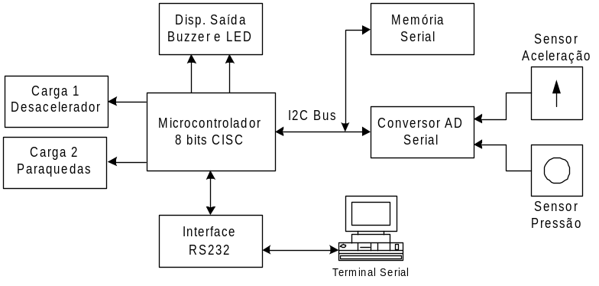
Figura 1 – Diagrama esquemático do computador de bordo.

3.2 – Arquitetura do Software

O sistema é baseado em uma arquitetura CISC de 8 Bits. A unidade lógica de controle realiza 4 Mips (Mega Instruções por segundo) e sua velocidade de barramento 4 Mhz. A detecção dos eventos é realizada com eficientes algoritmos escritos em linguagem assembler.
O software possui dois segmentos diferentes: o Modo Monitor e o Modo Vôo. Esses modos são descritos a seguir.

3.2.1 – Inicialização do Sistema – Modo Monitor

Na energização do JA–DAQ1, durante os primeiros 10 segundos de funcionamento, o computador de bordo aguarda sua conecção como o HiperTerminal do Windows. Operando a uma taxa de 115200 bps, diversas funções estão implementadas, tais como a transferência dos dados da memória EEPROM, a verificação do funcionamento dos sensores em tempo real e a visualização dos parâmetros de detecção dos eventos.

3.2.2 – Inicialização do sistema – Modo Vôo

Ao ligar o sistema, soará um bip informando que todos os periféricos estão operando normalmente. Aguarde 10 segundos e o computador de bordo automaticamente entrará em modo de vôo, sendo verificado através de um segundo bip. Neste ponto, é verificada informação lida do sensor de aceleração, então é aguardada uma energia mínima para detecção do lançamento, devendo ser superior a 2g por um período mínimo de 250ms. Em seguida, o histórico do lançamento é salvo na memória e novos dados começam a ser lidos e gravados.
ATENÇÃO: Nesse modo, inicialmente é verificada a comunicação com os periféricos, caso ocorra um bip contínuo, alguma falha pode estar ocorrendo, sendo recomendado que entre em contato com o suporte técnico.

4 – Funcionalidades do JA–DAQ1

A seguir são descritas as diversas tarefas que o computador de bordo executa desde aquisição, filtragem, processamento, até a armazenagem dos dados.

4.1 – Digitalização

O conversor Analógico/Digital utilizado é um Registrador de Aproximação Sucessiva – SAR, com ele os dados são digitalizados a uma taxa de 128 vezes por segundo e com uma resolução de 12 bits. O filtro anti-aliasing da entrada do conversor está ajustado em 30 Hz.

4.2 – Filtro Decimador

Para melhorar a relação sinal/ruído e diminuir a quantidade de amostras, é empregado um filtro decimador com freqüência de corte em 4.5 Hz. O Filtro empregado é uma média móvel com 4 elementos de memória. A Figura 2 Ilustra a seqüência de aquisição e filtragem.
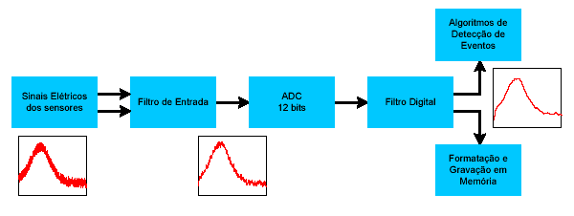
Figura 2 – Diagrama de blocos da seqüência de aquisição e filtragem.

4.3 – Detecção dos eventos

Podem ser listados quatro importantes eventos ocorridos durante um vôo:

- Lançamento (Lift-Off)
- Desligamento do motor (Low Energy)
- Detecção de velocidade Supersônica
- Máxima altitude de apogeu (Apogee)
- Baixa altitude (Low Altitude)

4.3.1 – Lançamento

É utilizado o dado de aceleração axial para tomadas de decisão desse evento. Se o módulo do valor de um acumulador circular é maior que uma quantia pré-determinada e se esse evento ocorre por um período mínimo, então o lançamento é detectado. O uso do módulo da aceleração permite que a placa seja montada em ambas direções paralelas ao eixo do foguete sem que isso interfira na identificação dos eventos. Antes da detecção, os dados de aceleração e de pressão são armazenados em uma fila circular com 8 amostras de cada. A fila circular garante sempre 250 ms de histórico.

4.3.2 – Desligamento do motor

Se o módulo da aceleração é menor que um certo valor durante uma quantia pré-determinada de amostras o algoritmo detecta o evento de baixa energia. O Evento de baixa energia pode ser tanto o desligamento do motor quanto o fim do arrasto. O desligamento do motor é importante para lançamento de múltiplos estágios. Por outro lado é necessária a identificação do fim do arrasto porque a partir deste ponto o foguete está desacelerando praticamente apenas com a força da gravidade e a velocidade já não é tão alta. A situação na qual o foguete se encontra é comportada suficiente para que se possa identificar com segurança o apogeu utilizando o sensor barométrico.

4.3.3 – Máxima altitude

Para detectar o apogeu inicialmente é considerado que o foguete possui uma energia baixa e que está se aproximando da máxima altitude. Ele utiliza os valores de pressão barométrica, sendo inversamente proporcional à altitude. P[n] é o valor atual de pressão, P[n-n₀] é o valor da pressão n₀ de amostras do passado. Se a relação abaixo for verdadeira por N amostras consecutivas, então o foguete está em queda.

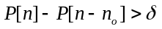 | (1)
Quando o apogeu é detectado, o algoritmo sinaliza o disparo da primeira carga que pode ser um desacelerador ou um pára-quedas.

4.3.4 – Baixa altitude

Para foguetes que alcançam altitude superior a 1 Km, torna-se necessário à utilização de dois pára-quedas para sua recuperação segura. Repare que se for aberto um pára-quedas de grandes dimensões a uma grande altitude, o vento pode levar o foguete a vários quilômetros de distância do ponto de lançamento.
Tomando como referência o ponto inicial de lançamento, o algoritmo de baixa altitude detecta quando o foguete está a 300 m do solo e sinaliza o acionamento da segunda carga que deve ser obrigatoriamente o pára-quedas principal.

4.3.5 – Detecção de velocidade supersônica – Mach (não ativo para versão 1.1)

Foguetes de alta performance quando se aproximam da velocidade do som, 340 m/s sofrem efeitos de queda de pressão, uma vez que ao sair do estado de Mach, a pressão ao longo do corpo do foguete inverte bruscamente, simulando um ambiente de apogeu. Para evitar disparos errôneos lidos a partir do sensor de pressão, é aplicado um algoritmo integrador aos dados de aceleração, a fim de obter a velocidade atual do foguete. Quando é identificada uma taxa de deslocamento de 0.8 Mach, o sensor barométrico é desativado e somente retornar a operar se ocorrer o desligamento do motor. Também é aguardado um atraso de 8 segundos, garantindo assim uma velocidade subsônica para a identificação do apogeu. Este sistema opera apenas em foguetes de um único estágio.

4.4 – Descrição dos Sensores Utilizados

4.4.1 – Barométrico

O MPX 4115A da Freescale Inc. É um transdutor piezoresistivo e eletronicamente compensado com a temperatura, apresentando saída linear com a variação da pressão. Durante o vôo, com o aumento da altitude, a pressão atmosférica diminui e o sensor registra a posição em relação ao nível do mar.
Não é permitida a abertura de grandes furos na fuselagem localizada a eletrônica de vôo. Pequenos orifícios de aproximadamente 1mm devem ser mantidos em locais aonde não haja correntes de ar, gerada durante o vôo. Também podem ser mantidas pequenas ranhuras entre as partes montáveis da câmara do computador. Tal cuidado deve ser tomado a fim de manter a pressão interna equivalente à externa.
IMPORTANTE: Mantenha a câmara de combustão de ejeção do pára-quedas totalmente isolada da seção eletrônica. Gases gerados a partir da explosão dos pirotécnicos podem causar desde mal funcionamento do sensor barométrico até sua destruição.

4.4.2 – Acelerômetro

O ADXL250 da Analog Device Inc. É um sensor de +/- 50g com tecnologia MEMs, apresentando uma baixa relação sinal/ruído e resolução de 38mV/g. Possui uma saída analógica linear e proporcional à aceleração sofrida.
Sensores que medem aceleração, diante da gravidade, sofrem uma força direcionada ao centro da Terra, no caso do posicionamento da placa no sentido positivo (veja figura 4), a aceleração medida durante o vôo, deve ser subtraído de um valor inicial de 1G e se o sistema for posicionada no sentido oposto, deve ser somado ao valor da aceleração medida, a gravidade de 1G. Recomenda-se que o JADAQ1 seja sempre montado em sentido positivo. Porém a inversão do computador de bordo na direção axial do foguete, automaticamente é identificada, e internamente compensado, somando ou subtraindo a influência da aceleração gravitacional.
A inclinação do foguete na rampa de lançamento, apenas influencia no valor a ser somado ou subtraído da gravidade. Inclinações de até 10° causam variações na leitura de apenas 15mG. Sendo, portanto desprezadas.

5 – Montagem do JA-DAQ1 no Foguete

Neste capítulo será descrito o procedimento regular de montagem e conexões da placa.

5.1 – Instalação da Placa

Na Figura 3 é apresentada a disposição dos principais componentes do JA–DAQ1. Tanto os cabos quanto a placa devem estar perfeitamente fixos a fim de evitar o desprendimento das partes. Além dos três furos de fixação indicados na figura abaixo, também pode ser utilizado o furo central, próximo ao Buzzer, melhorando ainda mais sua resistência mecânica e evitando uma possíveis vibrações da placa.

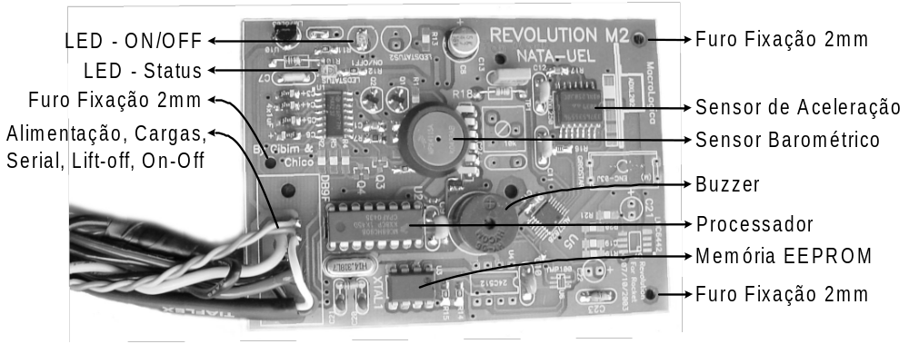
Figura 3 – Computador de Bordo JA-DAQ1, principais componentes.

5.2 – Posicionamento da Placa

Devendo ser montado verticalmente, veja Figura 4. Todas as dimensões estão em milímetros. Observe que se o computador de bordo for montado no sentido positivo, conforme indicado na figura, ao efetuar os cálculos da aceleração real sofrido pelo sistema, será subtraído o valor de 1g, resultante da soma da aceleração do foguete mais a aceleração da gravidade.
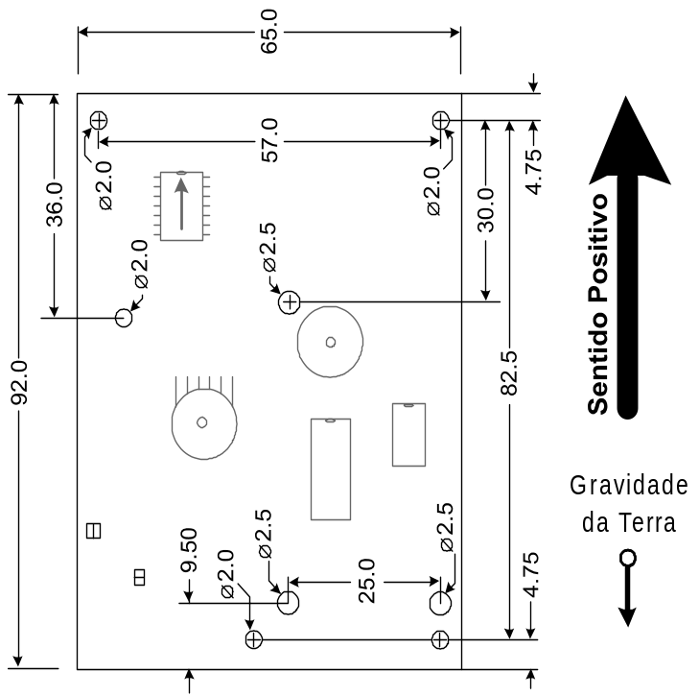
Figura 4 – Dimensões físicas do JA–DAQ1

5.3 – Conexões Elétricas

Diferentes cabos são utilizados para o interfaceamento do JA–DAQ1 com os dispositivos, sendo eles: DB9 serial, chave ON/OFF, bateria de 9Volts, cargas pirotécnicas e o sinal de Lift-off.
Observe que na figura 5 as conexões deve ser feitas utilizando-se solda de boa qualidade, evitar que a mesma fique com uma aparência quebradiça. Os fios devem estar firmes, uma vez que em vôo, as grandes vibrações podem causar a ruptura das soldas ou mau contato. Portanto mantenha os cabos firmemente presos ao foguete.
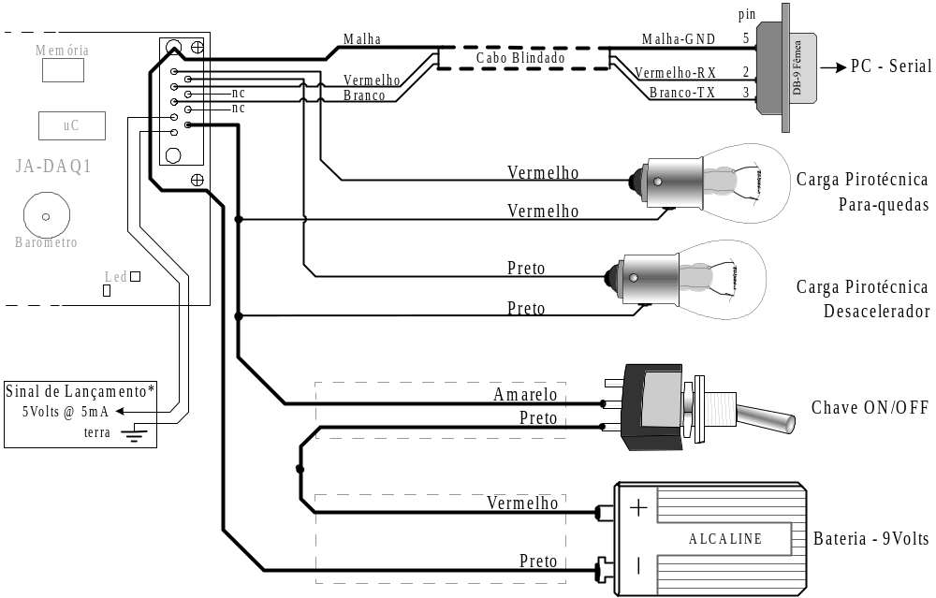
Figura 5 – Esquema elétrico de ligação. *Ver texto.

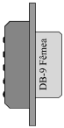 | Uma das formas mais utilizadas de conectar a serial do JA–DAQ1 a um computador é mantendo um conector junto à parede do foguete. Uma possível disposição pode ser visualizada na Figura 6. Deve ser considerada a simetria do foguete, apesar das pequenas dimensões apresentadas pelo conector, o mesmo deve estar protegido, evitando o
descolamento dos gases quando o foguete estiver em altas velocidades. Caso haja preferência ou necessidade da substituição do conector padrão DB-9F por outro, as recomendações acima continuam válidas, salientado apenas que a posição dos pinos da RS-232 devem ser respeitadas.

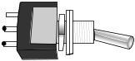 | A chave da alimentação ON/OFF é tipo alavanca. Tal mecânica apresenta excelente resistência e contato elétrico rígido, devendo ser fixada, por exemplo, ao lado oposto do conector DB-9F. Deve ser aerodi-
namicamente protegida, veja Figura 6. Caso haja preferência ou necessidade da substituição por equivalente, as recomendações acima devem ser levadas em consideração. Preste atenção no sentido de posicionamento da chave para que a aceleração do foguete não a desligue.

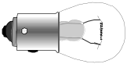 | Para a confecção das cargas pirotécnicas, observe os procedimentos padrão de segurança quando se trabalho com produtos explosíveis ou inflamáveis. O uso de bateria ALCALINA 9 Volts permite que sejam utilizadas lâmpadas de 6 ou 12 Volts, desde que testadas em várias situ-
ações, tanto diferentes quantidades de pólvora quanto em diferentes condições de baterias novas e usadas. A pólvora recomendada é do tipo granulada, podendo ser adquirida desde em casas de pesca e até bancas de fogos de artifício. Para testes e ensaios de ejeção do pára-quedas em bancada, sempre inicie com pequenas quantidades de pólvora e gradativamente aumente a dosagem. Lembre-se, em uma arma de fogo calibre 38, pouco menos de um grama de pólvora é utilizado. Para atravessar os fios do computador de bordo até a lâmpada, faça um furo de 4 mm conforme Figura 6, vedando os espaços vazios do furo com massa de calafetar.

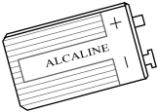 | Recomenda-se o uso de baterias Alcalinas pelo fato delas apresentarem melhor capacidade de drenar corrente na hora do disparo das cargas pirotécnicas. Baterias recarregáveis podem ser utilizadas, mas não são tão confiáveis como baterias Alcalinas. Uma possível conseqüência do
uso de baterias recarregáveis é que no disparo, as cargas recebem corrente por aproximadamente 2 segundos, caso esse tempo não seja suficiente para a ignição da pólvora, o computador de bordo JA–DAQ1 verifica se ocorreu o disparo do desacelerador, caso não tenha ocorrido, será aplicado novamente uma corrente na carga pirotécnica por mais 2 segundos e em seguida, continuará a armazenar os dados. O segundo pára-quedas principal, será acionado apenas quando atingir uma altitude de 300 a partir do ponto de lançamento.

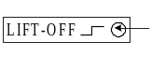 | O sinal de lançamento ou Lift-off é gerado quando o JA-DAQ1 inicia a gravação em memória. Este sinal pode ser útil para acionamento de outras experiências didático-científicas, aonde é necessário um sinal elétrico para dar início ao processo.

5.4 – Conexão do JA–DAQ1 com os dispositivos de recuperação

O JA–DAQ1 possui capacidade de acionamento de duas cargas em eventos independentes. Para foguetes de altas altitudes (acima de 1000m) é necessária a utilização de dois pára-quedas, devendo as saída estarem corretamente conectado as suas respectivas cargas a fim de evitar disparos errôneos.

5.4.1 – Recuperação com pára-quedas único – Desacelerador (DROGUE).

Para a realização de um vôo em altitudes de até 1000 metros pode ser realizado com pára-quedas único. Neste caso a saída responsável pelo disparo de pára-quedas único é a do DESACELERADOR (fio Preto-Preto). Quanto a outras saídas, mantenha em aberto. Na figura 6 é apresentada uma possível configuração da disposição do sistema de recuperação necessário. Observe que tanto o pára-quedas quanto o JA-DAQ1 devem permanecer totalmente isolado dos gases produzidos pela carga pirotécnica. Ao ser disparada, a carga “pressuriza” a câmara de combustão que força a ejeção do bico que arrasta o pára-quedas. Existe um cabo de aço que une as partes da câmara de combustão. Quando a câmara explode é gerado um impulso que afasta uma parta da outra com uma certa velocidade. O cabo de aço que as une se estica e arrasta a parte da câmara inferior que guarda o pára-quedas que também está preso à câmara através de um cabo de aço. Lembre-se que a corda do pára-quedas deve ter resistência suficiente para agüentar as forças geradas entre o foguete e o pára-quedas. Nunca se esqueça de prender as duas partes do foguete em um ponto resistente da corda do sistema de recuperação. Utilize talco para facilitar a ejeção expontânea do pára-quedas.

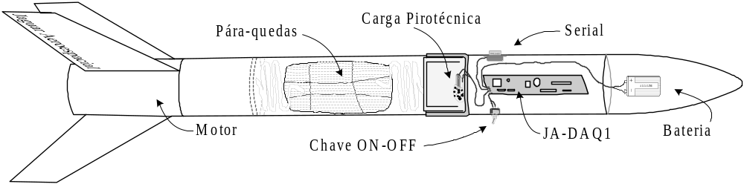
Figura 6 – Montagem do computador de bordo em um foguete de
estágio único de recuperação.

5.4.2 – Recuperação com pára-quedas duplo – Desacelerador e Principal.

Vôos em altitudes superiores a 1000 metros, requerem a utilização de dois pára-quedas. Inicialmente no apogeu, é disparado o DESACELERADOR (fio Preto-Preto), mantendo o foguete com uma velocidade moderada de queda e evitando que o mesmo se desvie muito do local de lançamento. Ao ser atingido o valor de 300 m a partir da altitude local de lançamento, um segundo pára-quedas PRINCIPAL (fio Vermelho-Vermelho) é acionado diminuindo ainda mais a velocidade de queda e proporcionando uma recuperação precisa e segura. Não inverta a posição das cargas e nem mesmo as mantenham em curto circuito. Na Figura 7 é apresentada uma configuração exemplo da disposição do sistema necessário. Observe que o pára-quedas e o JA-DAQ1 devem permanecer totalmente isolados dos gases produzidos pela carga pirotécnica. Ao ser disparada, a carga “pressuriza” a câmara de combustão que força a separação das partes. Como as duas metades da câmara de combustão estão presas por um cabo de aço, assim que o cabo esticar a câmara inferior desacopla do foguete arrastando consigo o pára-quedas. Lembre-se que a corda do pára-quedas deve ter resistência suficiente para agüentar as forças geradas entre o foguete e o pára-quedas. Nunca se esqueça de prender as três partes do foguete em um ponto resistente da corda. Utilize talco para facilitar a ejeção expontânea dos pára-quedas.

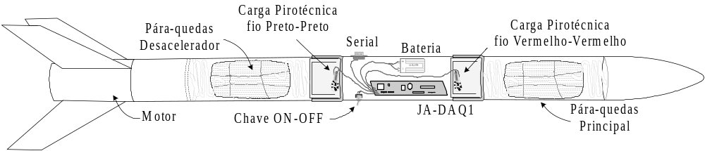

Figura 7 – Montagem do computador de bordo em um foguete de
estágio duplo de recuperação.

6 – Procedimentos de Pré-Vôo e Pós-Vôo

6.1 – Procedimento de Lançamento – Pré-vôo

6.1.1 Segurança
Sobre a manipulação do foguete, sempre mantenha a linha de fogo do foguete em curto circuito, isso evita e inibe o disparo errôneo do motor. O mesmo dispositivo de acionamento disparo dos pára-quedas pode ser utilizado no disparo do motor, respeitando sempre as quantidades de pólvora. Na ignição do motor, pequenas quantidades são necessárias para acendê-lo.
Apesar de todos os cuidados tomados no projeto para o reconhecimento do evento de lançamento de forma segura, recomendamos que, caso seja necessário o transporte do foguete armado para a rampa de lançamento, mantenha-o na horizontal, evitando movimentos bruscos. As ações do computador de bordo devem ser acompanhadas a partir do Buzzer, uma vez que, em estado armado o mesmo permanece emitindo sinais periódicos a cada um segundo, e ao reconhecer o lançamento, cessa a emissão sonora.

6.1.2 Fornecedores de Ignitores
- Countdown Hobbies - http://www.countdownhobbies.com/hpr.htm
- Luna Tech - www.pyropak.com / http://www.pyropak.com/pmatch_msds.pdf
- HobbyLinc - http://www.hobbylinc.com/htm/est/est302301.htm
- Performance Hobbies - www.performancehobbies.com – Procure: Hellfire Igniter

6.1.3 – Checklist do computador
- Assegure-se que as cargas pirotécnicas estão desconectadas, no seu lugar, conecte uma lâmpada de 6 ou 12 volts, do mesmo tipo das utilizadas nas cargas pirotécnicas;
- Ligue o JA-DAQ1 (observe o LED / Bip) e confirme a tensão da bateria com um multímetro, caso a tensão seja inferior a 7,8 volts (bateria alcalina) e 7,0 volts (bateria NiCad), substitua ou recarregue respectivamente;
- Movimente rapidamente o computador de bordo de forma circular a fim ocasionar uma energia mínima de aceleração para seu acionamento. Feito isso, confirmamos que o sensor de lançamento está operando corretamente;
- Assopre vagarosamente o sensor de pressão do computador de bordo, simulando a detecção do apogeu. Após a identificação, as lâmpadas devem acender, indicando que tanto o barômetro quanto as chaves de acionamento das cargas, estão operando normalmente;
- Desligue tudo, alimentação e lâmpadas. O JA-DAQ1 está pronto para ser instalado;

6.1.3 – Checklist do foguete
Está na caverna o texto!!!!!!!!!!!!!!!!!

6.1.4 – Cuidados gerais
- Nuca toque diretamente os componentes eletrônicos e nem mesmo o lado cobreado com ferramentas metálicas;
- Exercite várias vezes o procedimento de Checklist do computador, antes de realizar um lançamento;
- Nunca exponha o JA-DAQ1 ao calor ou umidade excessivos;
- Maneje cautelosamente quando o foguete estiver armado;
- Não exponha o foguete muito tempo sob o Sol e ventos fortes, isso pode causar ignição prematura.
- Não exponha o sensor barométrico sob forte pressão, podendo causar danos irreversíveis a seu diafragma.

6.2 – Procedimentos do Pós-Vôo

Ao ser recuperado o foguete desligue a alimentação da placa com o propósito de economia da bateria.

Mesmo sem desligar e religar a placa, ao final da aquisição, indicado pelo LED STATUS aceso, é possível descarregar os dados da memória apenas conectando ao terminal do Windows e pressionando a tecla ENTER, essa funcionalidade é útil caso seja de difícil acesso ou não haja chave de desligamento da bateria por estar soldada diretamente nos terminais da bateria.

6.4 – Comunicação Serial RS-232

O computador de bordo também possui um firmware de gerenciamento e pode ser conectada a um computador pessoal através da interface serial (RS-232). O computador pessoal não necessita rodar um software especial para se comunicar com o sistema, toda a configuração e controle do computador de bordo podem ser realizados através do programa Hyperterminal do Windows.

7 – Procedimento para análise dos dados de vôo

Acessando o modo MONITOR do JA-DAQ1 é possível realizar algumas tarefas importantes como: fazer download dos dados, checar parâmetros de configuração e checar funcionamento dos sensores em Tempo-Real. Para isso devem-se seguir alguns passos para conectar o JA-DAQ1 ao computador e explorar os menus:

- Configurar o HiperTerminal do Windows
- Conectar o JA-DAQ1
- Explorando as opções do modo MONITOR

A seguir é descrito detalhadamente cada um dos passos:

7.1 – Configurando o Hiperterminal

O HiperTerminal do Windows está posicionado no menu em: Iniciar, Programas, Acessórios, Comunicações, HiperTerminal; ou então vá em: Iniciar, Executar e digite hipertrm.
Caso o Hiperterminal não esteja instalado vá a Painel de Controle, Adicionar ou Remover Programas, Instalação do Windows e instale o HiperTerminal. Caso seja Windows 98 provavelmente seja necessário o CD de instalação.
Após abrir o HiperTerminal uma janela semelhante a janela da Figura $ vai se abrir requerendo configuração de uma nova conexão. Dê um nome qualquer (JA_DAQ1, por exemplo).

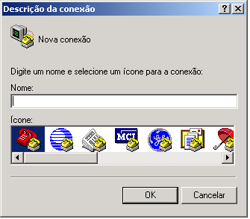
Figura $ – Configurando o HiperTerminal do Windows para conexão com a placa do JA_DAQ1. Janela para escolha do Nome do Ícone da conexão.

Uma nova janela se abrirá requerendo agora que seja escolhida uma porta COM para comunicação. Escolha COM1 ou COM2 que normalmente estão disponíveis. Não se preocupe em errar porque a COM pode ser alterada futuramente.

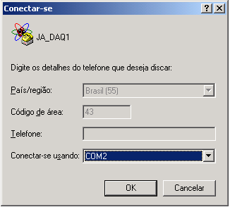
Figura # – Configurando o HiperTerminal do Windows para conexão com a placa do JA_DAQ1. Janela para escolha do Nome do Ícone da conexão.

A próxima janela se refere as configurações da COM selecionada. A configuração padrão para o JA–DAQ1 é “115200, 8, Nenhum, 1” como mostrado na Figura *.

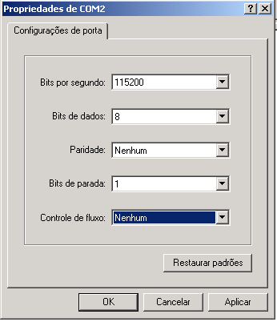
Figura * – Configurando o HiperTerminal do Windows para conexão com a placa do JA_DAQ1. Janela de Seleção do BaudRate e outras configurações.

A janela padrão do HiperTerminal é apresentada na Figura &. Para realizar comunicação certifique-se que o HT está conectado.
Caso seja necessário modificar a porta, é necessário desconectar antes. Depois acesse o menu: Arquivo, Propriedades.

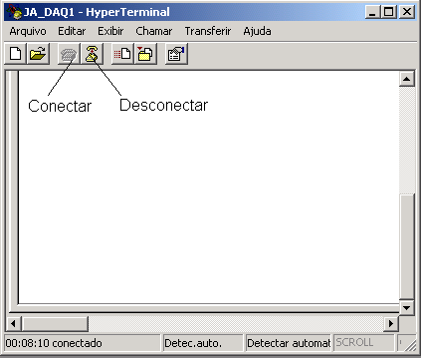
Figura & – Janela padrão do HiperTerminal. Para conectar e desconectar use os ícones “Telefone” abaixo do menu.

7.2 – Conectando o JA–DAQ1

Após o HiperTerminal estar configurado conecte o JA–DAQ1 na serial e ligue-o. Se tudo estiver certo vai aparecer uma mensagem no HT como na Figura %.

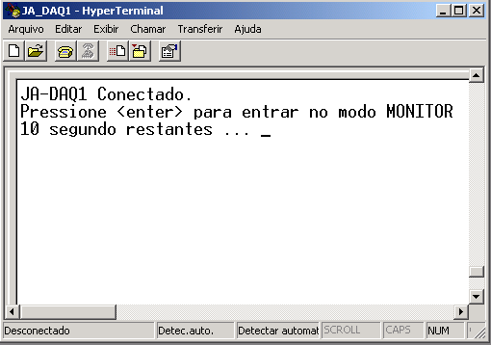
Figura % – JA-DAQ1 Conectado. Mensagem de reconhecimento da conexão.

Após ligar o JA–DAQ1, caso não apareça mensagem alguma, certifique-se de que:

- O cabo está ligado ao JA–DAQ1 e ao computador.
- O JA–DAQ1 está ligando, sendo possível escutar um “BIP” quando ligado.
- O HT está no modo “Conectado”.
- A COM está correta (mude a COM e teste novamente).

Quando a mensagem aparecer o operador terá 10 segundos para pressionar ENTER para entrar no modo MONITOR. Caso não seja pressionado ENTER o sistema vai direto para o modo VÔO. Para ver a tela inicial novamente desligue e ligue novamente o JA-DAQ1.

7.3 – Explorando as Opções

Se ENTER for pressionado nos primeiros 10 segundo aparecerá um MENU como da Figura @. Aparecem três opções disponíveis. Vejamos cada uma delas.
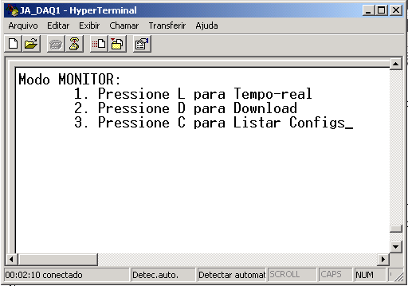
Figura @ – Modo MONITOR – Menu de Opções.

7.3.1 – L para Tempo-Real

Se pressionado L serão apresentados na tela do HT os dado lidos dos sensores uma taxa de 2 Hz. A primeira coluna é o valor da aceleração e da segunda coluna a pressão atmosférica.
Inclinando a placa do JA–DAQ1 é possível verificar se o acelerômetro está funcionando corretamente. Soprando o orifício do sensor de pressão também é possível verificar seu funcionamento.

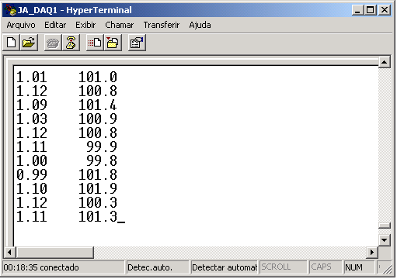
Figura ! – Modo Tempo-Real. Os dados de aceleração em g e pressão em kPa são mostrado em duas colunas paralelas. Os valores podem oscilar discretamente devido a ruídos e variações térmicas.

Para sair do modo Tempo-Real pressione ESC.
Para gravar os dado em um arquivo vá até o menu: Transferir, Capturar Texto. Uma janela vai se abrir para que se escolha um diretório e um nome para o arquivo texto em questão. Note que só será gravado o texto que chegar APÓS acionar a Captura de Texto. Para cancelar a captura dos dados, retorne novamente ao menu: Transferir, Capturar Texto, Parar.

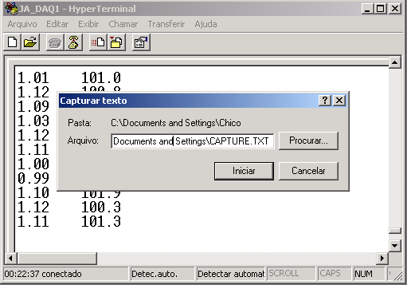
Figura ( – Selecione um diretório e um nome para capturar todo o texto que chegar pelo HiperTerminal. Para cancelar a gravação dos dado em arquivo, vá ao menu: Transferir, Capturar Texto, Parar.

7.3.2 – D para Download

Pressionando a tecla D irá aparecer uma mensagem de instrutiva para que se habilite a Captura de texto, como na Figura ).

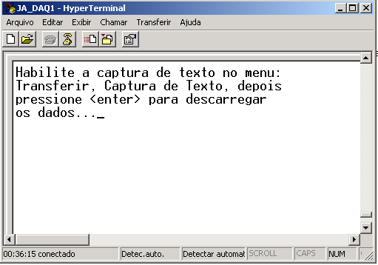
Figura ) – Selecione a captura de texto como indicado. Escolha um nome e um diretório para o arquivo texto que será criado.

Após isso pressione ENTER. Toda a memória de dados do vôo será descarregada. Mande para a captura acessando novamente o menu: Transferir, Capturar Texto, Parar.
Só após para a captura de texto o arquivo estará livre para acesso. A operação de download pode ser realizada quantas vezes for desejável.
Pressione ESC para retornar ao Menu.

7.3.3 – C para listar Configs

Esta opção é para verificar os parâmetros de configuração ajustados para o vôo. Estes parâmetros são “somente leitura”. Pressione ESC para Retornar ao MENU.

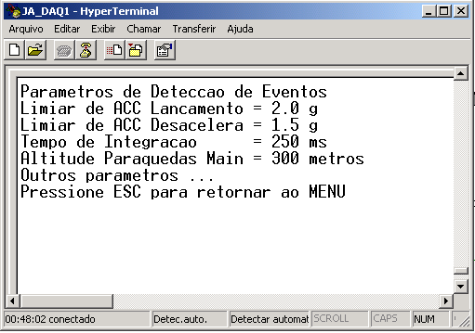
Figura 10 – Listagem dos parâmetros de configuração. Esses parâmetros são somente leitura. São parâmetros médios que servem para detecção de eventos na maioria dos foguetes.

8 – Análise dos dados Aquisitados

Executando o procedimentos de Download dos dados como citado na secção 3.2, será criado então um arquivo texto contendo os dados de pressão e aceleração aquisitados durante o vôo. Os dados deste arquivo não estão escalados para os valores de aceleração e pressão porque isso causaria erros de arredondamento que não ocorreriam se forem convertidos já no computador.
A taxa de aquisição padrão para o JA–DAQ1 é de 16 Hz, ou seja, 16 amostras por segundo de cada canal em 12 bits (2 bytes de memória por dado) resultando em um consumo de 64 bytes/s de espaço de memória. Por exemplo, se a memória utilizada tem 32kBytes, o tempo de aquisição é de 500 segundos e conseqüentemente o arquivo texto que contém os dados baixados terá 8000 linhas.

8.1 – O que fazer com o arquivo de dados?

No formato que os dados são gravados no arquivo, ele se torna facilmente importável para uma enorme gama de softwares para análise e plotagem de gráficos. Por exemplo, os dados podem ser importados pelo Excel, Matlab ou Origin.
Após a aplicação de algumas fórmulas simples é possível obter:
- A pressão atmosférica
- A altitude
- A aceleração axial
- A velocidade por integração
- A altura por integração

Muitos outros dados podem ser obtidos desde que existam informações sobre o foguete.
Vejamos como obter os dados acima citados a partir dos dados gravados.

8.1.1 – Obtendo a pressão atmosférica, altitude e a altura.

O dado gravado na memória é um valor de tensão diretamente proporcional à pressão atmosférica. A relação matemática que transforma a tensão em pressão é dada por:

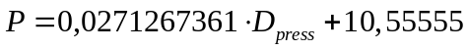 | (1)
Onde,
D é o dado gravado,
P é a pressão absoluta correspondente.

A altitude pode ser calculada com base na pressão atmosférica que de forma simplificada é dada pela seguinte relação:

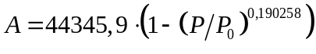 | (2)
Onde,
P é a pressão absoluta
P₀ é a pressão atmosférica
A é a altitude

Para encontrar a Altura basta subtrair a primeira amostra então:

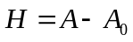 | (3)
Onde,
H é a Altura
A é a altitude
A₀ é a altitude no momento do lançamento

8.1.2 – Obtendo aceleração, velocidade e altitude.

Outro dado gravado na memória é um valor diretamente proporcional aceleração, portanto existe uma relação direta entre eles dada por:

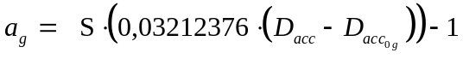 | (4)

Onde,
D_{acc} é o dado gravado de aceleração
D_{acc0g} é o dado de calibração para 0g
a_{g} é a aceleração em g.
S é o sentido da aceleração que placa sofreu. S = 1 se a placa voou na orientação correta, S = –1 se a placa voou no sentido contrário.

A velocidade pode ser obtida pela integração da aceleração. Para efetuar essa operação podem ser utilizados dois métodos numéricos comuns: soma de retângulos ou regra do trapézio.

1. Somando retângulos: basta multiplicar valor de cada amostra pelo tempo de amostragem e somar tudo o que resulta em:

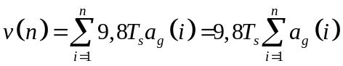 | (5)
Onde,
T_{s} é o tempo de amostragem
v(n) a velocidade no instante t = nT_{s}

Ou recursivamente,

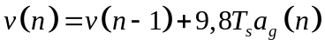 | (6)

2. Pela regra do trapézio a forma recursiva fica:
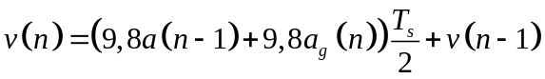 | (7)

Da mesma forma, a altitude pode ser obtida pela integração numérica da velocidade, assim temos:

1. Somando retângulos:
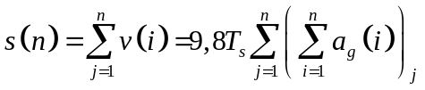 | (8)
Onde,
s(n) é distancia por integração
2. Pela regra do Trapézio:
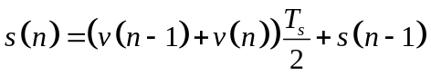 | (9)

8.2 – Implementando as equações

As equações passadas na secção acima geram dados de medidas diretas ou indiretas que podem ser comparados.
Diretamente pode-se observar os parâmetros como: aceleração máxima, tempo de queima do motor, altitude máxima e o tempo no qual ocorreu, velocidade máxima, velocidade de queda com o drogue aberto, velocidade com o pára-quedas aberto, tempo total de vôo e ainda medidas indiretas como por exemplo, pode-se utilizar o dado de aceleração para estimar o empuxo do motor ou como o empuxo do motor já conhecido é possível estimar a constante de arrasto, e ainda, comparando o gráfico de altitude por integração e de altura pelo sensor de pressão é possível estimar se o ângulo com o qual o foguete ascendeu.
Para tanto, a melhor maneira de observar os dados é através de gráficos. Existe uma gama enorme de softwares capazes de resolver as equações e plotar os gráficos. Vejamos a explanação de como fazer isso em dois deles: o MatLab e o Excel.

8.2.1 – Utilizando o Matlab

Para analisar os dados no Matlab é necessário carregar os dados na memória, ou seja, ler o arquivo .txt e armazenando as variáveis em vetores.
Na forma como os dados foram gravados o MatLab irá carregá-los facilmente. Um script capaz de carregar os dados é dado a seguir. Basta ajustar corretamente os campos indicados, copiar e colar na linha de comando do MatLab para executar.

% Carrega os dados do arquivo localizado em:
local = 'F:\voo_06_06_04\v1.txt';
dados = load(local);

% Constantes
Ts = 1/16;
g = 9.8;
Po = 101.3;
Dacc_0g = 2013;
sentido = -1;

% separando Dacc e Dpress
Dacc = dados(:,1);
Dpress = dados(:,2);

% Obtendo n de elementos dos vetores
[nL, nC] = size(dados);

% Obtendo marcas de acionamento:
% Instante da Detecção do Lançamento
% Instante em que o motor desligou
% Isntante da detecção do apogeu
mk = 1;
for i=1:nL
if (Dacc(i) > 4095)
Dacc(i) = Dacc(i-1);
mark(mk) = i * Ts;
mk = mk + 1;
end
end

% Construindo base de tempo
t = (0:Ts:Ts*(nL-1))';

% Implementando Eq(1)
P = 0.0271267361 * Dpress + 10.55555;

% Implementando Eq(2)
A = 44345.9 * (1 - (P/Po).^0.190258);

% Implementando Eq(3)
H = A - A(1,1);

% Implementando Eq(4)
ag = sentido * (0.03212376 * (Dacc - Dacc_0g)) - 1;

% Implementando Eq(5)
v = Ts * cumsum(ag*g,1);

% Implementando Eq(8)
s = Ts * cumsum(v,1);

% Plotagem dos gráficos
% Exemplo: usando o plot
figure;
plot(t,H) % plota tempo versus altura
grid on; % liga o grid
xlabel('Tempo');
ylabel('Altura (m)');
title('Gráfico da Altura do Võo');
figure;
plot(t,ag) % plota aceleração
grid on; % liga o grid
xlabel('Tempo');
ylabel('Aceleração em g´s');
title('Gráfico da Aceleração de Vôo');

Uma varredura é feita no vetor de aceleração de modo a retirar do mesmo as marcas deixadas pela detecção de eventos. Como isso é possível saber quando elas ocorreram. As marcas são pontos negativos ou positivos abruptos indicando que um evento foi detectado naquele instante. O vetor mark armazena os pontos de tempo, como o do exemplo acima que após rodar apresenta os seguintes valores:

mark = 0.5625 4.3125 12.625

Assim, é possível observar que em t = 0.5625 segundos inicio-se a gravação, em t = 4.2135 o foguete esta sob baixa aceleração de arrasto, em t = 12.624 foi detectado o apogeu com 1.2 segundo de delay como um erro de cerca de 10 metros.

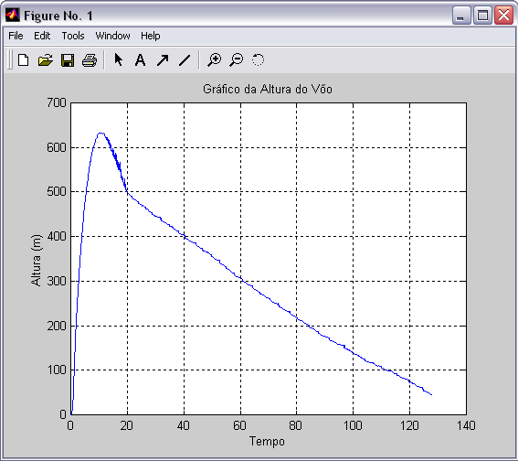
Figura X – Ilustração de um plot no MatLab utilizando o script acima. A Imagem ilustra a altura do vôo de um foguete que testou o protótipo.

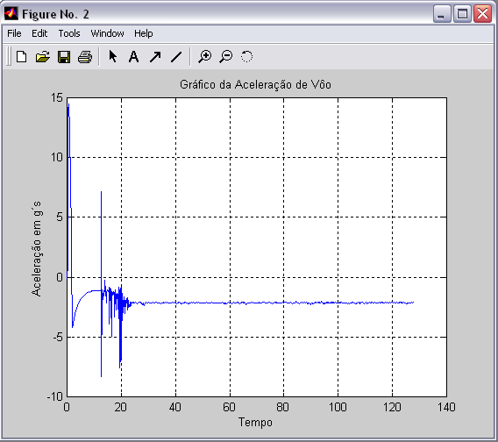
Figura X – Ilustração de um plot no MatLab utilizando o script acima. A imagem apresenta aceleração do foguete durante o vôo do foguete. A interface do Matlab permite zoom + e – , permite exportar o gráfico como figura em diversos formatos e também permite a impressão direta.

8.2.2 – Utilizando o Excel

O primeiro passo é importar os dados para o Excel. Vá para o menu: Arquivo, Abrir. Procure o diretório do arquivo a ser importado. Selecione a opção visualizar todos os arquivos “*.*”. Selecione o arquivo.
Uma janela como a da Figura $ vai se abrir para seleção de algumas opções de importação.

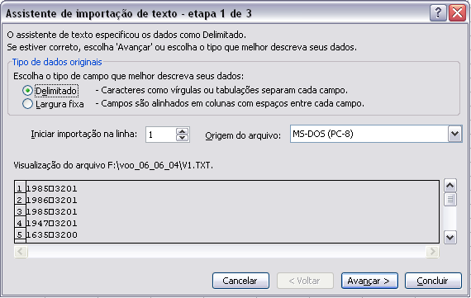
Figura $ – Seleção das opções de importação – Parte 1 de 3

Selecione a opção “Delimitado”. As outras opções são defautl. Clique em “concluir”. Aparecerá duas colunas na Planilha. A primeira coluna são os dados de aceleração, a segunda são dados correspondentes ao sensor de pressão. Agora basta implementar as fórmulas uma a uma criando novas colunas (vetores).
Por exemplo, para calcular os valores de aceleração e pressão ir-se-á aplicar as fórmulas adaptadas ao Excel:
O Arquivo analise.xls apresenta um exemplo de análise utilizando o Excel. A Figura * ilustra o ambiente.

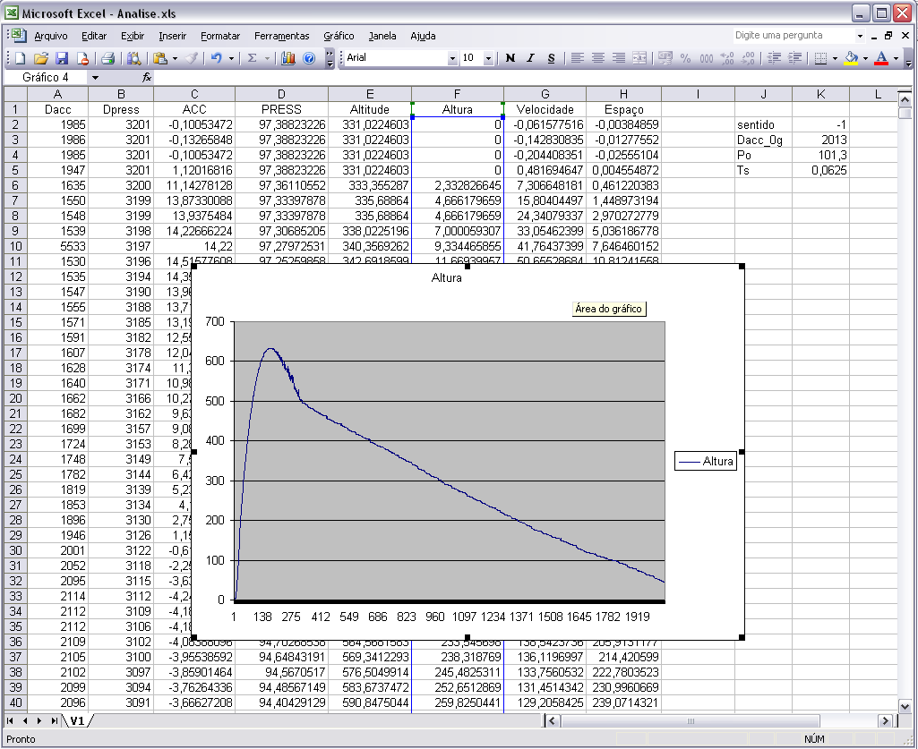
Figura * – Exemplo de analise dos dados utilizando o Excel.

9 – Especificações Técnicas do JA–DAQ1

Especificações Técnicas  Hardware | MIN | TIP | MAX
Largura |  | 66 mm
Comprimento |  | 92 mm
Peso
Fixação |  | 4 parafusos
Tensão de Alimentação | 7V | 9V | 12V
Interface de Comunicação |  | Serial RS-232
Faixa de Aceleração | – 25 g |  | + 25 g
Faixa de Altitude | 50 m |  | 13500 m
Corrente nos acionadores | – | 0.5 A | 2.3 A
Autonomia
Quantidade de Memória EEPROM |  | 32 kBytes
F_{C} do Filtro Analógico | 30 Hz | 33 Hz | 35 Hz

Especificações Técnicas  Software | MIN | TIP | MAX
Tempo de Aquisição |  |  | 1024 s
Taxa de Amostragem |  |  | 16 Hz
F_{C} Filtro Digital |  | 4.5 Hz
Detecção de Velocidade de Queda | 6 m/s | 10 m/s | 12 m/s
Tempo entre apogeu real de detecção | 0.8 s | 1.0 s | 1.2 s
Diferença de altura entre o apogeu real e detectado | 6,5 m | 10 m | 14 m
Limiar de Aceleração para detecção de Lançamento |  | > +2 g por 250 ms
Limiar de Aceleração para detecção de fim da queima do motor |  | < +2 g por 250 ms

10 – Equipe de Desenvolvimento

 | Prof. Marcelo Carvalho Tosin – Universidade Estadual de Londrina
 | Francisco Granziera Júnior – UEL – Jaguar Aeroespacial Ltda.
 | Luis Fernando Gibim – Jaguar Aeroespacial Ltda.

Termo de aceitação e responsabilidade do Cliente

O sistema JA–DAQ1 é um computador de bordo para aplicações em foguetes experimentais. Todas as informações contidas nesse manual devem ser compreendidas antes da realização do vôo. Isso permitirá sua operação dentro das normas de segurança. Não devendo ser utilizado para outros propósitos além dos descritos neste manual. É recomendado que a montagem e manipulação das cargas pirotécnicas seja realizado em ambiente controlado, e o disparo do foguete na rampa de lançamento deve ser remotamente ativado através de um cordão umbilical distante.
Devido à aplicação pretendida para o computador de bordo, o proprietário deve conhecer a legislação vigente para vôos em área urbana, devendo obter maiores informações com os órgãos competentes. Nunca realize um vôo sem antes obter uma janela para utilização do espaço aéreo.
Toda reclamação, prejuízo, custo, ou qualquer ônus a segurança, patrimônio e conta a vida de terceiros é de inteira responsabilidade do proprietário. O excesso de confiança na manipulação das cargas pirotécnicas e a utilização do computador de bordo por pessoal não qualificado podem levar a perda do foguete e do computador de bordo, gerando custos não cobertos pela garantia. Entretanto, pela natureza do sistema eletrônico, mesmo rigorosos testes de fabricação são passíveis de falhas e nunca devem ser descartados.

Garantia

A Jaguar Aeroespacial garante que o computador de bordo JA-DAQ1 é livre de defeitos de fabricação e irá operar adequadamente se todas as especificações deste manual forem rigorosamente seguidas. A garantido cobre todos os equipamentos por um período de 180 (cento e oitenta) dias a partir da data da compra. Em caso de falha do sistema de recuperação do foguete, será realizada uma perícia técnica a fim de detectar as possíveis falhas. Serão válidos apenas os dados da memória não volátil do último vôo, servindo de instrumento na verificação do mau funcionamento das cargas pirotécnicas e pára-quedas. A violação dos termos contidos neste manual ou reparo realizado por pessoas não autorizadas, permitirá que a J.A. cancele imediatamente a garantia do produto e todos os custos com sua manutenção ficarão por conta do comprador. Caso seja detectado defeito de fabricação, os custos de manutenção e atualização de versão correrão por conta da J.A. Em caso de mau funcionamento ou dúvidas, entre imediatamente em contato com nosso suporte técnico.

I²C – Inter-Integrated Circuit – Padrão criado pela Phillips. Essa topologia de barramento em alto nível é praticamente uma rede de comunicação e não apenas um barramento serial.
O JA–DAQ1 é uma versão protótipo de avaliação e, portanto a disposição dos fios não foi feita de forma otimizada.

